计算机组成原理(2020年春)

计算机组成原理
实验报告

系别：计算机科学与技术 班级：计专起本19
姓名：章磊 学号：19951060119

成绩：
评语：

指导教师签字： 日期：

实验名称 | 数据表示实验
一、实验目的和要求
实验目的：
- 理解汉字机内码、区位码，最终能利用相关工具批量获取一段文字的 GB2312 机内码，并利用简单电路实现 GB2312 编码与区位码的转换；了解字形码显示的基本原理，能在实验环境中实现汉字 GB2312 编码的点阵显示。学生了解字形码显示的基本原理，能在实验环境中实现汉字 GB2312 编码的点阵显示
- 掌握海明码设计原理与检错纠错性能，能独立设计实现汉字 GB2312 编码的海明校验编码体系，并最终在实验环境中利用硬件电路实现对应的编解码电路。
实验要求：
- 设计汉字国标码与区位之间的转换电路；
- 能批量获取汉字机内码并用点阵形式进行显示。

二、实验内容（包括实验原理，必要实验原理图、连接图等）
1-1汉字国际码转区位码实验
实验内容：
在 logisim 中打开实验资料包中的 data.circ 文件，在对应电路中完成国标码转区位码的子电路设计。其中输入引脚为161616位的 GB2312 双字节国标码；输出为区号和位号（区号位号均从1开始计数），图1.61.61.6为转换子电路引脚定义，请在电路中复制对应隧道标签信号使用，注意不要增改引脚，不要修改子电路封装，以免影响子电路在其它电路模块中的正常调用。
实验原理：
计数器连接一个时钟，在logisim中计数器会累加计数，每来一个时钟计数器会自动加1，计数器的值连接一个GB2312存储器的地址段，所有每一个时钟都会从存储器中生成新的16位汉字机内码，对应的机内码传输到国标转区位码，黄色电路为转换电路，会将机内码转换为14为的区位码，送入字库电路中，检索字库中存的字符码，并发输出从而显示汉字内容。
使用相应工具批量存放到GB2312机内码ROM
实验原理图:
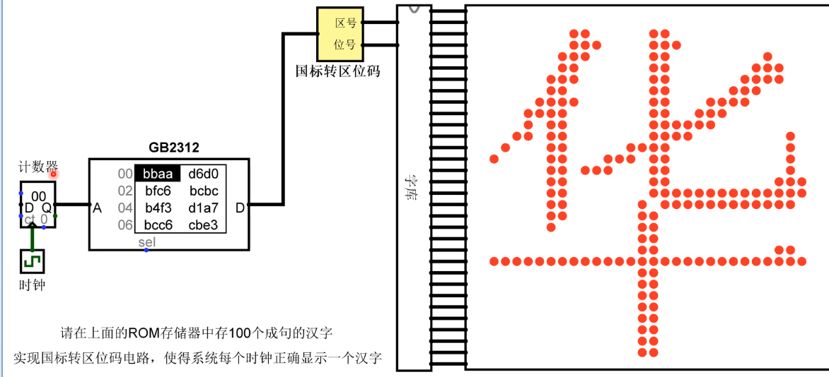

国际转区位码：
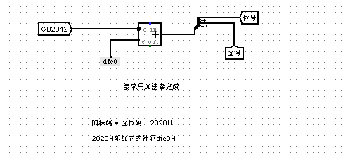
汉字显示：
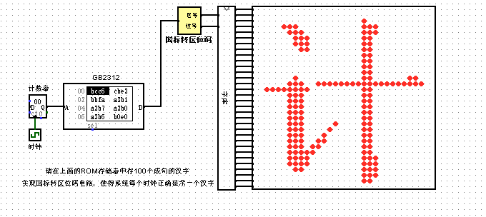

1-2汉字机内码获取实验
实验内容：
完成国标码到区位码的转换电路后，可以在汉字显示电路中进行测试，尝试在下图所示电路中的 ROM 存储器中存入下面给出的指定句子，注意这里不允许使用逐字查码表的方式获得编码，应掌握批量转换的方法和原理。
指定句子如下：请思考数字，英文字符怎么输入和显示的。
实验原理：
汉字机内在计算机的表达方式的描述是，使用二个字节，每个字节最高位是1。计算机中，补码第一位是符号为，1表示负数，所以汉字内码的每个字节表示的十进制树都是负数。统计输入字符串含有几个汉字，只需要求出字符串小于0的字符有几个，将它除以2就能计算出答案。
实验原理图：
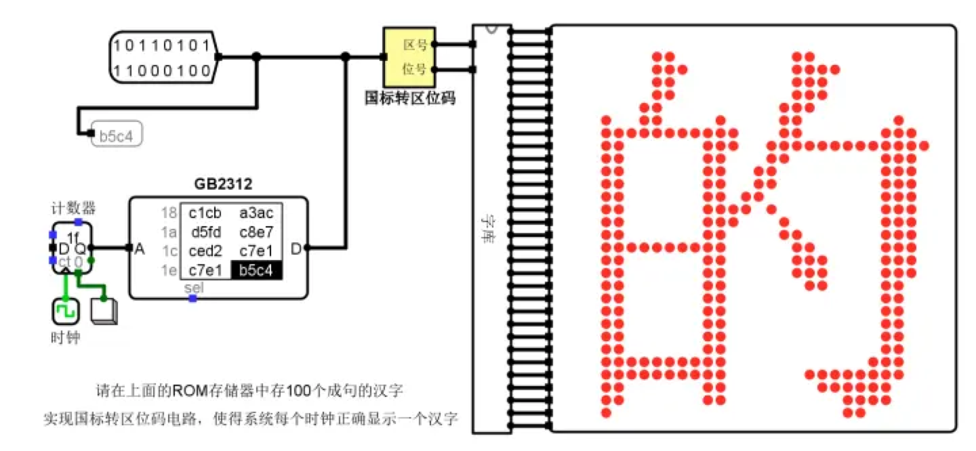
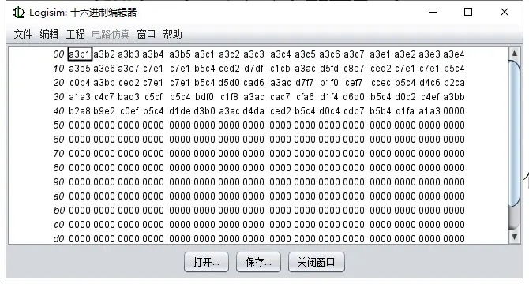
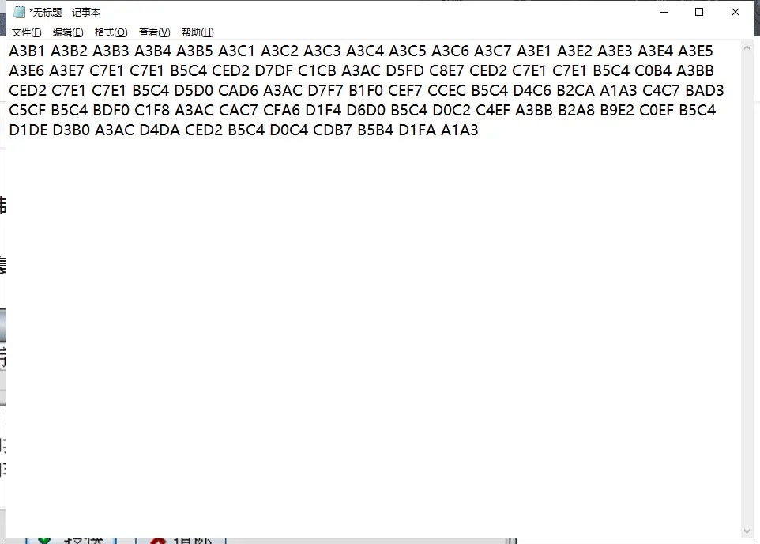
连接电路图:

1-316位海明编码电路设计
实验内容：
在 logisim 中打开实验资料包中的 data.circ 文件，在对应电路中完成海明校验编码电路。输入输出引脚定义如图所示。输入：161616位原始数据；输出：222222位校验码（161616位数据位+555位校验位+111位总校验位），注意输入161616位原始数据的每一位都已经通过分线器利用隧道标签引出，可以直接复制到绘图区使用。

实验原理：
1.首先了解如何计算5位海明校验位。
k+n<=2^r-1,此时k=16，r=5（有5位的校验位），因此总的数据位数有16+5+1（总的奇偶校验位）=22位。设校验位为Pi（i=1，2，3，4，5）,分别位于22位数据的第2的i-1次方的位置上，故分别位于第1，2，4，8，16位上。

因为Hj的数据是被编号小于j的若干个海明位号之和等于j的校验码所校验
则有：
B1:P1,P2(3=1+2)
B2:P1,P3(5=1+4)
B3:P2,P3
B4:P1,P2,P4
B5:P1,P4
B6:P2,P4
B7:P1,P2,P4
B8:P3,P4
B9:P1,P3,P4
B10:P2,P3,P4
B11:P1,P2,P3,P4
B12:P1,P5
B13:P2,P5
B14:P1,P2,P5
B15:P3,P5
B16:P1,P3,P5

则可求得P1~P6

实验原理图：
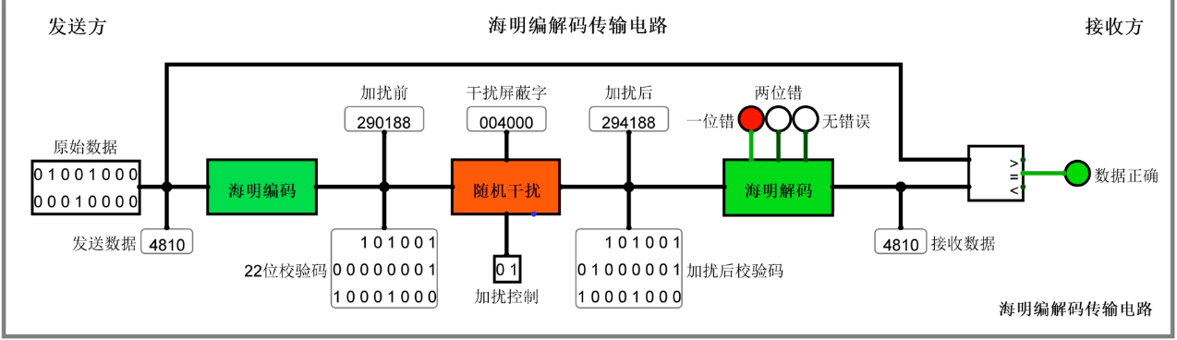
连接图：
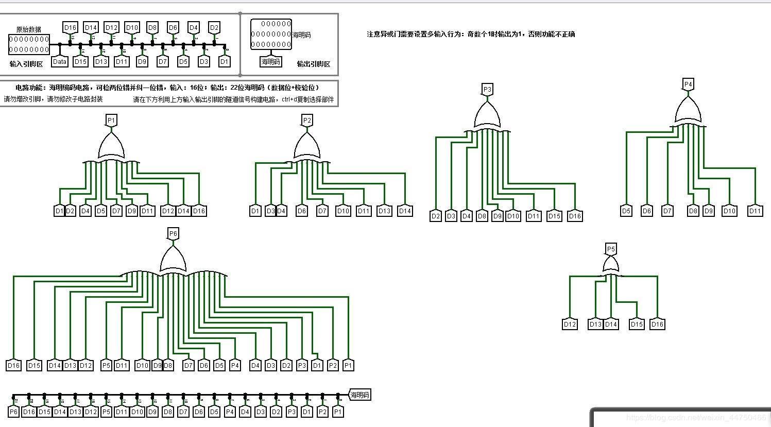
1-4 16位海明编码电路设计
实验内容：
在 Logisim 中打开实验资料包中的 data.circ 文件，在对应电路中完成海明校验解码电路。输入输出引脚定义如图，输入：222222位校验码；输出：161616位原始数据，111位检错位；222位检错位；无错误状态位。注意输入161616位原始数据的每一位都已经通过分线器利用隧道标签引出，可以直接复制到绘图区使用。
连线图：
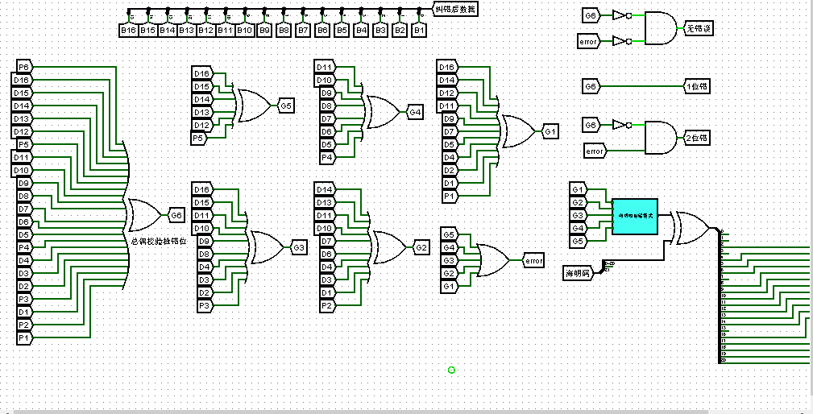

三、实验过程（写清楚实验过程做的主要步骤，有程序设计的实验写出程序设计思路、流程图等）
1-1汉字国际码转区位码实验过程：
步骤1：实现国际转区位码子电路（已封装好），将16位GB2312机内码转换为区位码，区号、位号各7位；
步骤2：获取汉字GB2312机内码，利用Windows记事本输入一段汉字
步骤3：汉字编码显示、自动测试。

1-2汉字机内码获取实验过程：
步骤1：将实验给出的文字转换成机内码。并复制出来整理
步骤2：打开之前连接好的文件，将整理好的机内码粘贴进去。然后关闭窗口，保存这个文件，退出logisim。

1-3 16位海明编码电路设计
掌握海明编码的设计原理，理解其检错纠错功能
设计包含16位原始数据的海明码；
实现包含16位原始数据位的海明校验码编解码电路。
步骤1：构建海明编码校验分组
完成（16，r）海明编码的校验分组设计
根据海明编码规则填写海明校验分组表，得到各校验位逻辑表达式
为区分一位错和两位错，加入总校验位P
步骤2：海明编码电路实现

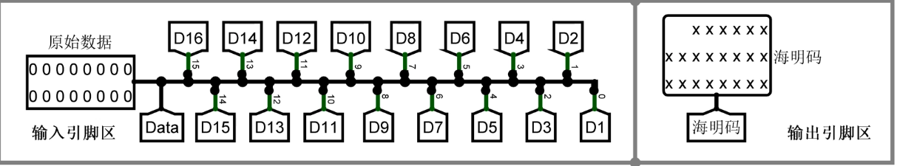
步骤3：海明码解码电路实现
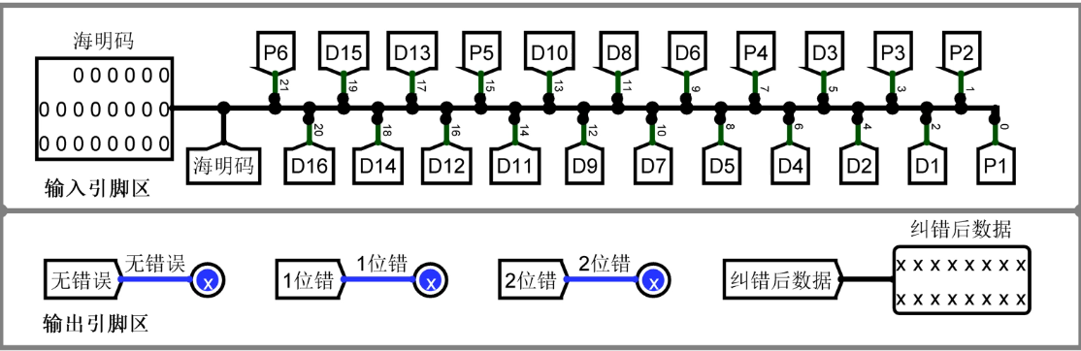
步骤4：传输测试
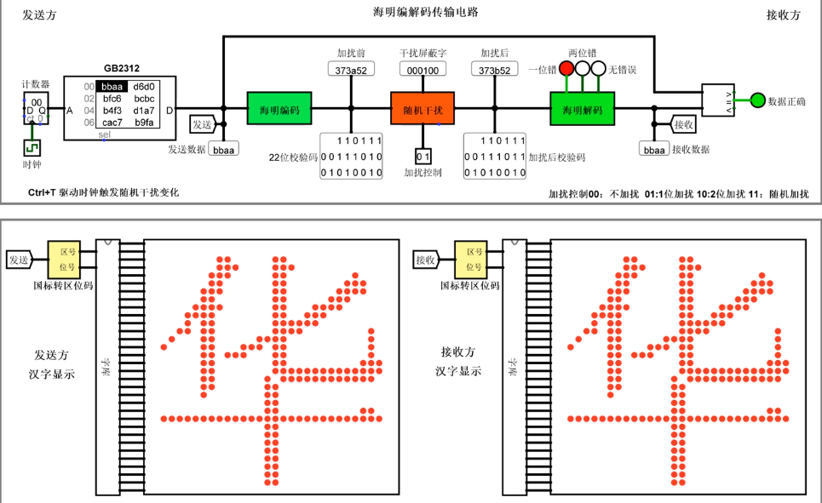

- 实验结果与分析（写清楚实验结果并分析）

在完成汉字国际码转区位码和汉字机内码获取实验时，比较简单，遇到了使用相应工具的转换的时候编码不正确，换了信息与编码软件之后才解决此问题。
系统提示找不到GB2312ROM.CIRC
本地修改，直接将本地的data.circ，GB2312ROM.circ剪切移动到一个新目录中，注意一定是剪切，要保证再次打开data.circ的时候找不到原来的GB2312ROM.circ，当提示找不到该文件的时候就就点击同目录的GB2312ROM.circ，然后存盘退出就ok，再次提交测试后成功了。
五、心得或存疑（对实验过程的认识和疑问）
通过实验加深了我对海明编码，汉字码与区域位之间的知识，知道了汉字码国标码与区位之间的转换电路，如何批量获取汉字机内码并用点阵形式进行显示，解汉字机内码、区位码，最终能利用相关工具批量获取一段文字的 GB2312 机内码，并利用简单电路实现 GB2312 编码与区位码的转换。

实验名称 | 运算器设计
一、实验目的和要求
实验目的：
2-1学生掌握一位全加器的实现逻辑，掌握多位可控加减法电路的实现逻辑，熟悉 Logisim 平台基本功能，能在 logisim 中实现多位可控加减法电路。

2-2快速加法器中先行进位的原理，能利用相关知识设计444位先行进位电路，并利用设计的444位先行进位电路构造444位快速加法器，能分析对应电路的时间延迟。

2-3快速加法器中先行进位的原理，能利用相关知识设计444位先行进位电路，并利用设计的444位先行进位电路构造444位快速加法器，能分析对应电路的时间延迟。

2-4理解成组进位产生函数，成组进位传递函数的概念，熟悉 Logisim 平台子电路的概念，能利用前述实验封装好的444位先行进位子电路以及444位快速加法器子电路构建161616位、323232位、646464位快速加法器，并能利用相关知识分析对应电路的时间延迟，理解电路并行的概念。

2-5理解成组进位产生函数，成组进位传递函数的概念，熟悉 Logisim 平台子电路的概念，能利用前述实验封装好的444位先行进位子电路以及4位快速加法器子电路构建161616位、323232位、646464位快速加法器，并能利用相关知识分析对应电路的时间延迟，理解电路并行的概念。

实验要求：
- 学习本次实验所用的各种数字集成电路的性能及工作原理。
- 可以设计阵列乘法器，乘法流水线，实现原码一位乘法器，补码一位乘法器、运算器等核心内容。

二、实验内容（包括实验原理，必要实验原理图、连接图等）
2-1 8位可控加减法电路设计

实验内容：
在 Logisim 模拟器中打开 alu.circ 文件，在对应子电路中利用已经封装好的全加器设计888位串行可控加减法电路，其电路引脚定义如图所示，用户可以直接使用在电路中使用对应的隧道标签，其中 X，Y 为两输入数，Sub 为加减控制信号，S 为运算结果输出，Cout 为进位输出，OF 为有符号运算溢出位。

实验原理：
这个是用一位全加器和逻辑门搭建电路。用全加器和异或门也可以完成。这里涉及两个“异或”的知识点：
1.位变量a和0异或，结果为a；和1异或，结果为~a（取反）
2.溢出标志可以用最高位（符号位）进位和次高位进位异或得到。即这两个进位相同则不溢出，否则溢出。
实验中所用的运算器数据通路。其中运算器由两片74LS181以并/串形成8位字长的ALU构成。运算器的输出经过一个三态门74LS245(U33)到内部数据总线BUSD0～D7插座BUS1～2中的任一个（跳线器JA3为高阻时为不接通），内部数据总线通过LZD0～LZD7显示灯显示；运算器的两个数据输入端分别由二个锁存器74LS273（U29、U30）锁存，两个锁存器的输入并联后连至内部总线BUS，实验时通过8芯排线连至外部数据总线EXD0～D7插座EXJ1～EXJ3中的任一个；参与运算的数据来自于8位数据开并KD0～KD7，并经过一三态门74LS245（U51）直接连至外部数据总线EXD0～EXD7，通过数据开关输入的数据由LD0～LD7显示。
算术逻辑运算功能发生器 74LS181（U31、U32）的功能控制信号S3、S2、S1、S0、CN、M并行相连后连至6位功能开关，以手动方式用二进制开关S3、S2、S1、S0、CN、M来模拟74LS181（U31、U32）的功能控制信号S3、S2、S1、S0、CN、M；其它电平控制信号LDDR1、LDDR2、ALUB`、SWB`以手动方式用二进制开关LDDR1、LDDR2、ALUB、SWB来模拟，这几个信号有自动和手动两种方式产生，通过跳线器切换，其中ALUB`、SWB`为低电平有效，LDDR1、LDDR2为高电平有效。
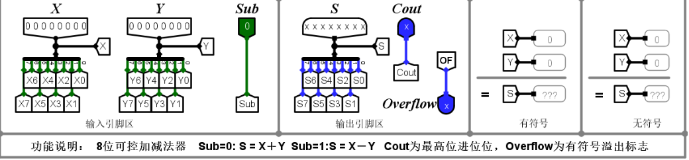

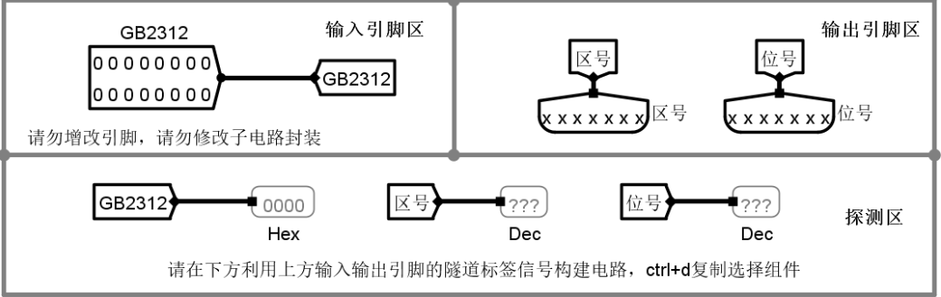

连接图：
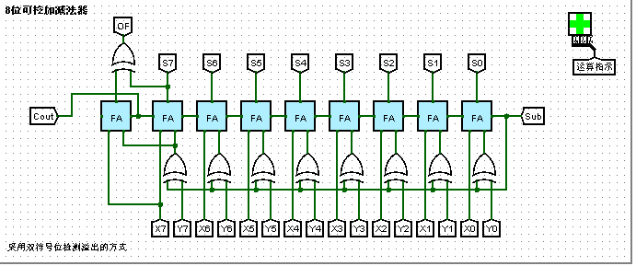
2-2 CLA182四位先行进位电路设计
实验内容：
在 Logisim 中打开 alu.circ 文件，按照图中定义的输入输出引脚，在对应子电路中实现可级联的444位先行进位电路。其中 Gi，Pi 为进位生成函数和传递函数，Cin 为进位输入，C1~C4 为进位输出，G，P 为成组进位生成函数和成组进位传递函数。
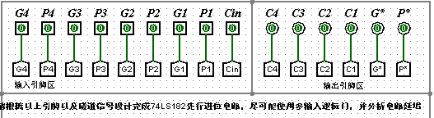
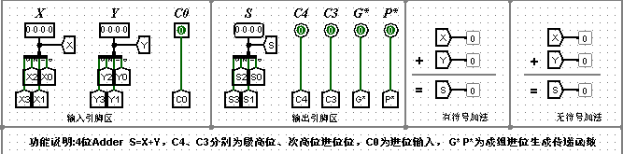
连接图：
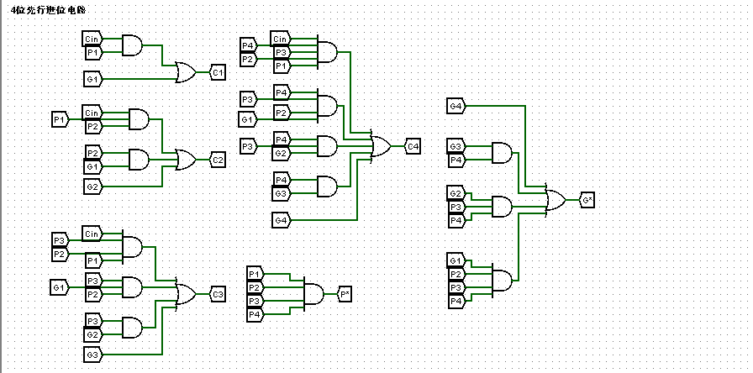
2-3 四位快速加法器设计
实验内容：
利用前一步设计好的四位先行进位电路构造四位快速加法器，其引脚定义如图所示，其中 X，Y 为四位相加数，Cin 为进位输入，S 为和数输出，Cout 为进位输出，G，P 为 4 位成组进位生成函数和成组进位传递函数。
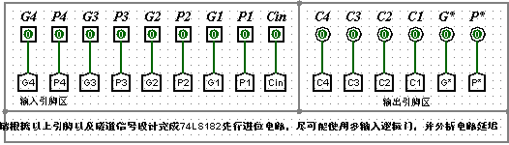
连接图:
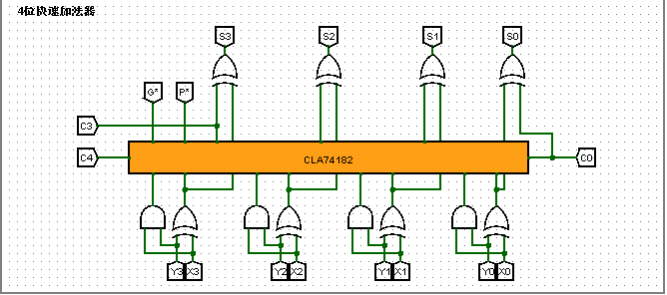
2-4 16位快速加法器设计
实验内容：
在 Logisim 中打开 alu.circ 文件，在对应的子电路中利用四位先行进位电路和四位快速加法器构造十六位组间先行进位，组内先行进位快速加法器，并验证其功能是否正常，快速加法器引脚定义如图所示。其中 X，Y 为161616位相加数，Cin 为进位输入，S 为和数输出，Cout 为进位输出，G，P 为161616位成组进位生成函数和成组进位传递函数。
实验原理：
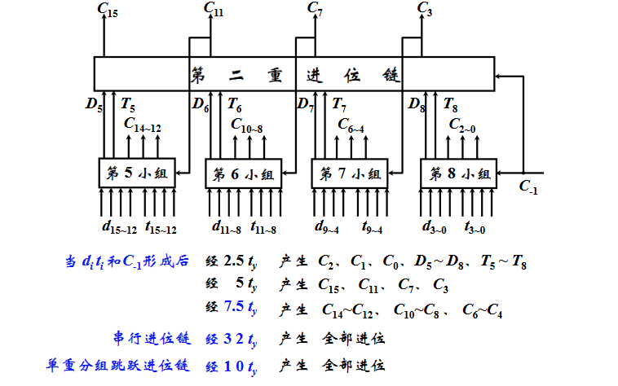
连接图：
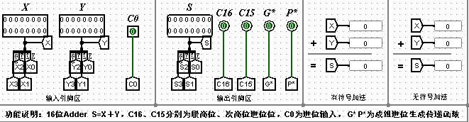
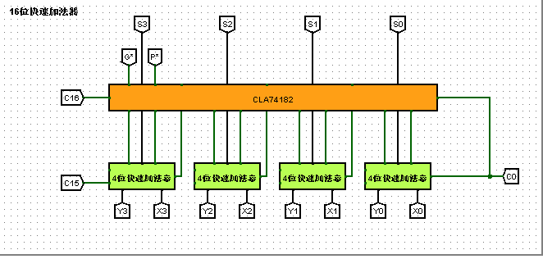
2-5 32位快速加法器设计
实验内容：
利用161616位快速加法器以及先行进位电路构建323232位快速加法器，并探讨其时间延迟。 可能方案：
（1）222个161616位加法器直接串联，C16 信号采用下层的进位输出；
- 222个161616位加法器直接串联，C16 进位输入采用上层的进位输出；
- （3）在161616位快速加法器的基础上再增加一级组间先行进位电路，类似646464位快速加法器的方法；分别分析333种不同方案可能的总延迟，选择速度最快的方案实现323232位快速加法器，并分析其时间延迟，其引脚如图所示。其中 X，Y 为323232位相加数，Cin 为进位输入，S 为和数输出，Cout 为进位输出，Overflow 为有符号加法运算溢出信号。
实验原理：
串行进位全加器可对两个多位二进制数进行加法运算，同时产生进位。两个二进制数相加时，较高高位相加时必须加入较低位的进位项（Ci），以得到输出为和（S）和进位（C0）
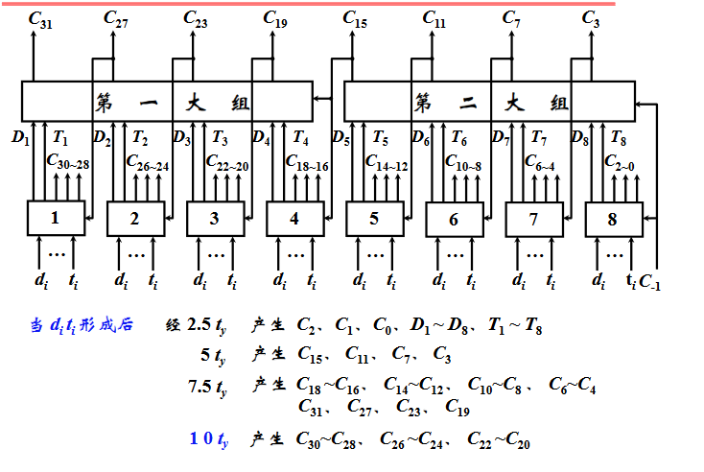
连接图：
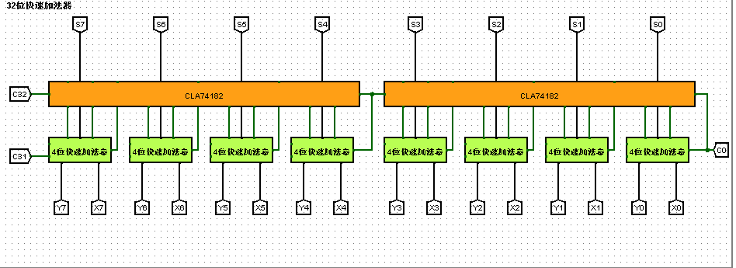

三、实验过程（写清楚实验过程做的主要步骤，有程序设计的实验写出程序设计思路、流程图等）
2-1 8位可控加减法电路设计过程：
连接线路，仔细查线无误后，接通电源。
用二进制数码开关KD0～KD7向DRl和DR2寄存器置数。
方法：关闭ALU输出三态门(ALUB’=1)，开启输入三态门(SWB’=0)，输入脉冲T4按手动脉冲发生按钮产生。
检验DRl和DR2中存入的数据是否正确，利用算术逻辑运算功能发生器74LSl 8l的逻辑功能进行验算，即M=1。具体操作如下：关闭数据输入三态门SWB’=1，打开ALU输出三态门ALUB’=0，当置S3、S2、S1、S0、M为11111时，总线指示灯显示DR1中的数，而置成10101时总线指示灯显示DR2中的数。

（4）验证74LSl81的算术运算和逻辑运算功能（采用正逻辑）

在给定DRl＝35H、DR2=48H的情况下，改变算术逻辑运算功能发生器的功能设置，观察运算器的输出，填入实验报告表中，并和理论分析进行比较、验证。

（5）以本组同学的学号后两位作为两个输入数据完成第（4）部分要求。

2-2 CLA182四位先行进位电路设计过程：
2-3 16快速加法器设计过程：
步骤1：之前连接有了四位的快速加法器，就可以就16位的两个相加数X、Y，利用已封装好的功能图
步骤2：利用4位的先行快进电路CLA74182，构建组内先行，组件先行的16位加法器。

四、实验结果与分析（写清楚实验结果并分析）
实际与输出值不相符，
解决办法：
显示窗口没有完全显示，左右移动后，会发现有预计的输出值。
五、心得或存疑（对实验过程的认识和疑问）
通过本次实验了解了ALU单元得工作原理，数据输入锁存器DR1得EDR1为低电平，并且D1CK有上升延时，把来自数据总线上的数据打入锁存器DR1.同样，是EDR2为低电平，并且D2CK有上升延时，把来自数据总线上的数据打入所存储器DR2。通过这次实验，对算术逻辑运算器单元ALU（74LS181）的工作原理有了一定的认识，对接下来的学习和实验起到了很好的引导作用。

实验名称 | 存储系统设计
- 实验目的和要求
实验要求
3-1理解存储系统进行位扩展、字扩展的基本原理，能利用相关原理解决实验中汉字字库的存储扩展问题，并能够使用正确的字库数据填充。
3-2学生了解 MIPS 寄存器文件基本概念，进一步熟悉多路选择器、译码器、解复用器等 Logisim 组件的使用，并利用相关组件构建 MIPS 寄存器文件。

实验要求：
1.设计 MIPS 寄存器堆、MIPS RAM 存储器
2.利用所学习的 cache 的基本原理设计直接相联、全相联，组相联映射的硬件 cache。

二、实验内容（包括实验原理，必要实验原理图、连接图等）
3-1实验内容
现有如下 ROM 组件，444片444K*323232位 ROM ，777片 161616K*323232位 ROM，请在 Logisim 平台构建 GB2312 汉字编码的161616K*161616点阵汉字字库，电路输入为汉字区号和位号，电路输出为888×323232位（161616K*161616=256256256 位点阵信息），待完成的字库电路输入输出引脚见后图，具体参见工程文件中的 storage.circ 文件，图中左侧是输入引脚，分别对应汉字区位码的区号和位号，中间区域为888个323232位的输出引脚，可一次性提供一个汉字的256256256位点阵显示信息，右侧是实际显示区域，用于观测汉字显示是否正常。待完成字库子电路封装已经完成，请勿修改以免影响后续自动测试功能。

实验原理：
存储器地址都是字节地址，不同位机器一次处理的存储单元数目不同（如64位一次处理8个存储单元即8个字节）
字长是不确定的，在不同位机器中字长不同
一个字的地址以组成他的第一个存储元的地址为地址
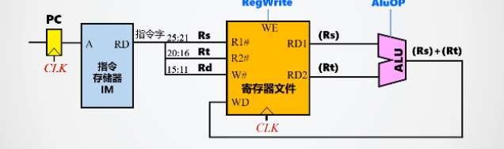

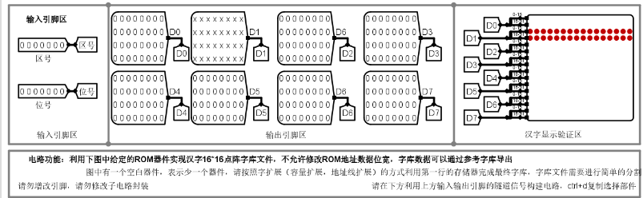
连接图：
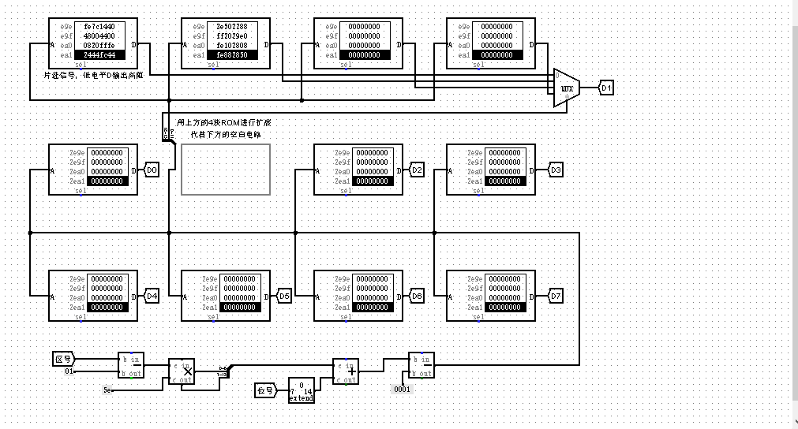
3-2实验内容
利用 Logisim 平台构建一个简化的 MIPS 寄存器文件，内部包含444个323232位寄存器，其具体引脚与功能描述如下表。
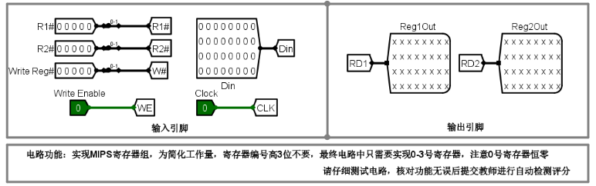
实验原理：
流水线CPU以其高性能著称，其特殊策略是指令在不同阶段执行（在MIPS中，我们有5个阶段，即IF、ID、EX、MEM和WB）。因此，在MIPS流水线中，效率几乎是单时钟CPU的5倍。人们应该注意到，由于实际设计中的其他成本，特别是存在危险的情况下，效率并不是5倍。如果解决不当，管道危险可能会严重损坏管道CPU。但在这里，我们不考虑危险，相反，我们只需要重写一个单周期的CPU到一个新的5个阶段
连接图:
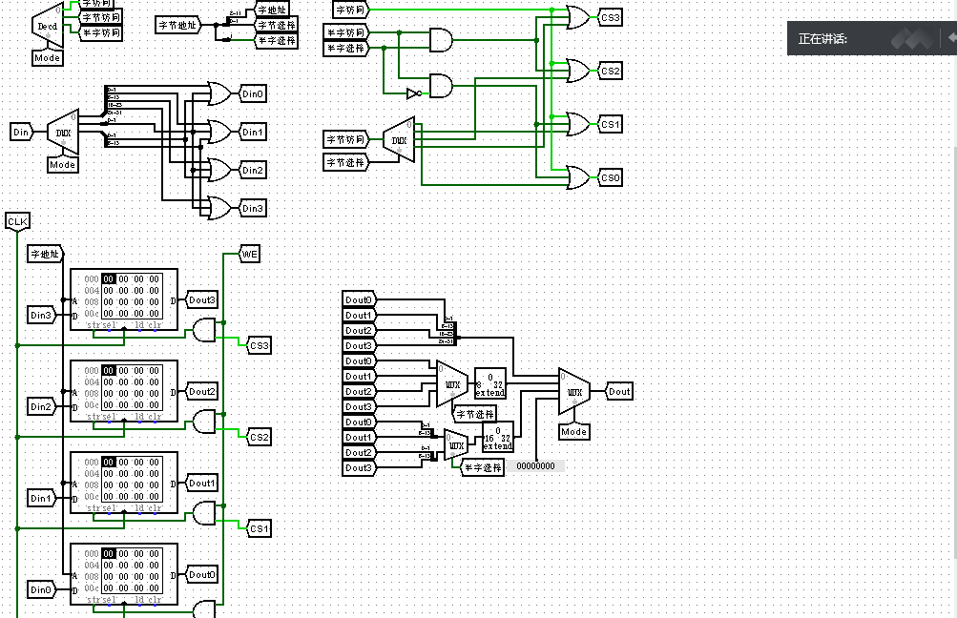

三、实验过程（写清楚实验过程做的主要步骤，有程序设计的实验写出程序设计思路、流程图等）
3-1
步骤1：用logisim打开storage.circ，该实验附带有8个文本文件，分别是对8个存储器的输入。这里是在电路设计之后，手动复制粘贴到相应只读存储器中。
步骤2：源文件中已经将位扩展连接完毕，即电路图中下端的连接
步骤3：源码附带检测功能电路。，在错误记录电路中，若没有出错，则全为0；若出现错误，则在存储器中显示出错数据，根据出错数据对电路进行修改。最后，整个电路无错误则显示成绩为100分。
步骤4：实验完成后，可利用文本编辑工具打开 storage.circ ，将所有文字信息复制粘贴到 Educoder 平台的 storage.circ 文件中
3-2
1连接实验电路，并检查无误。将用户需要连接的信号用圆圈标明。
2将时序与操作台单元的开关KK2置为„单拍‟档,开关KK1、KK3置为„运行‟档。
3打开电源开关，如果听到有„嘀‟报警声，说明有总线竞争现象，应立即关闭电源，重新检查接线，直到错误排除。然后按动CON单元的CLR按钮，将运算器的A、B和FC、FZ清零。
4给存储器的 00H、01H、02H、03H、04H 地址单元中分别写入数据 11H、12H、13H、14H、 15H。由前面的存储器实验原理可以看出，由于数据和地址由同一个数据开关给 出，因此数据和地址要分时写入，先写地址，具体操作步骤为：先关掉存储器的读写（WR=0，RD=0），数据开关输出地址（IOR=0），然后打开地址寄存器门控信号（LDAR=1），按动 ST 产生T3 脉冲，即将地址打入到 AR 中。再写数据，具体操作步骤为：先关掉存储器的读写（WR=0，RD=0）和地址寄存器门控信号（LDAR=0），数据开关输出要写入的数据，打开输入三态门（IOR=0），然后使存储器处于写状态（WR=1，RD=0，IOM=0），按动 ST 产生 T3 脉冲，即将数据打入到存储器中。

四、实验结果与分析（写清楚实验结果并分析）
了解了存储扩展得基本方法，设计MIPS寄存器堆、MIPS RAM存储器；
设计直接相联、全相联，组相联映射的硬件 cache。
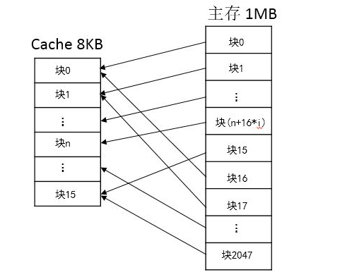

首先明确应该有哪些主要功能模块
逻辑电路：控制单元，选择器，ALU，符号位扩展单元，branch加法器等
时序电路：PC寄存器，指令/数据存储器，寄存器文件

五、心得或存疑（对实验过程的认识和疑问）
通过本次实验，按照视频讲解和原理图，更加理解MIPS系统设计，较好的掌握可静态存储器的工作特性及使用方法。掌握了半导体随机存储器如何存储数据及读出数据。从此次实验中懂得了在实验接线时要细心。在操作过程中，若出现问题应能在最短时间检查出问题，从而使实验过程更顺利。

实验名称 | 单总线CPU设计（现代时序）
一、实验目的和要求
4-1.理解指令译码的基本概念，能将32位MIPS指令字译码成不同的指令译码信号。
4-2.了解微程序控制器中微程序分支的基本原理，要求能设计微程序入口查找逻辑。
4-3.了解微程序控制器中微程序分支的基本原理，要求能设计判别测试逻辑。
4-4.理解微程序控制器基本原理，要求学生能够设计微程序控制器。
4-5.帮助学生理解单总线结构CPU基本原理，能设计基于微程序控制器的单总线CPU，使得MIPS程序能在单总线结构上运行，最终能运行简单的排序程序sort-5.hex。
4-6.理解现代时序系统中硬布线控制器设计的基本原理，学生能设计硬布线控制器核心部件状态机模块。
4-7.理解现代时序系统中硬布线控制器的设计原理。

实验要求：
1.利用该时序构造硬布线控制器，支持5条典型MIPS指令在单总线CPU上运行
2.CPU能运行内存冒泡排序
二、实验内容（包括实验原理，必要实验原理图、连接图等）
4-1实验内容：
利用比较器等功能模块将32位MIPS 指令字译码生成LW、SW、BEQ、SLT、ADDI、OtherInstr信号：
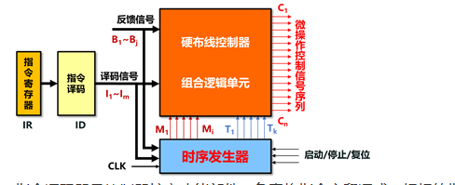
指令译码器是控制器核心功能部件，负责将指令字翻译成一根根的指令译码信号，每一根指令译码信号代表一条具体的指令，如上图中的I1…Im。
MipsOnBusCpu-3.circ ◇指令译码器 子电路
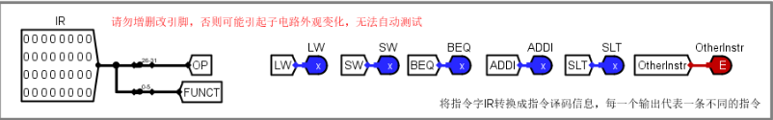
实验原理：
采用比较性比较得方式，完成MIPS指令字翻译成不同得指令译码信号，各译码信号代表不同得指令，相关指令规则查找手册。
连接图：
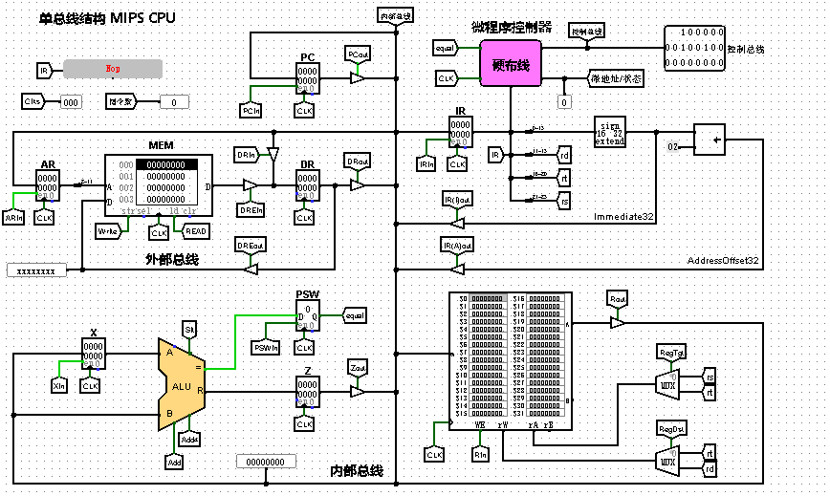
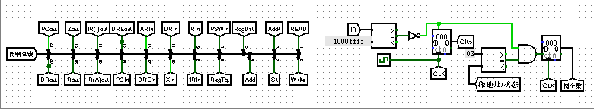
4-2实验内容
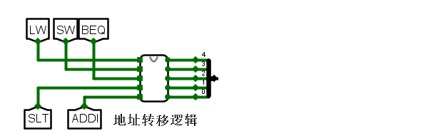
设计如上电路，根据指令译码信号生成5位的微程序入口地址。
实验原理：
连接图：
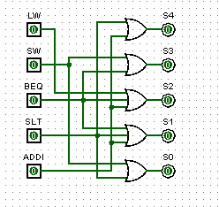
4-3实验内容
根据微指令字中的判别测试字段和条件反馈信息生成后续地址的多路选择信号，要求实现对应组合逻辑。
连接图：
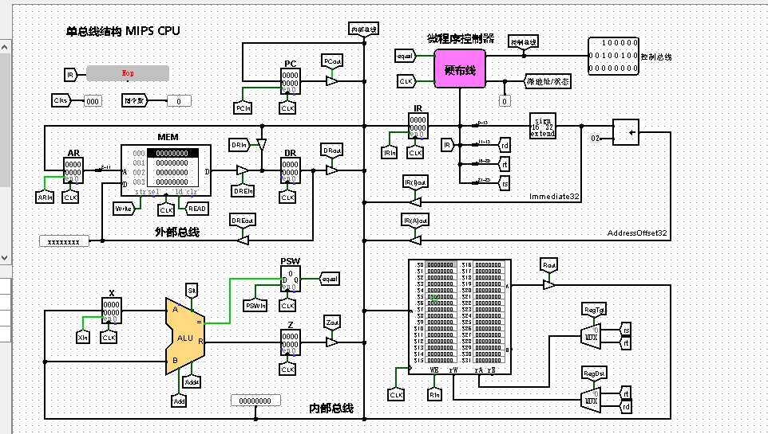
4-4实验内容
完善下图中的微程序框架，将微程序入口查找逻辑,判别测试逻辑，控制存储器等部件进行适当连接，实现微程序控制器的主要数据通路，设计微程序并加载到控制存储器中。
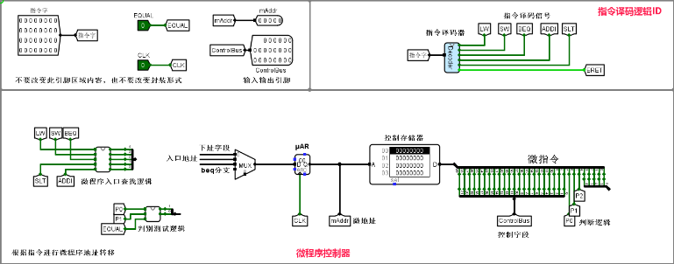
微程序设计可以通过填写3号EXCEL文件中的微程序自动生成表自动产生
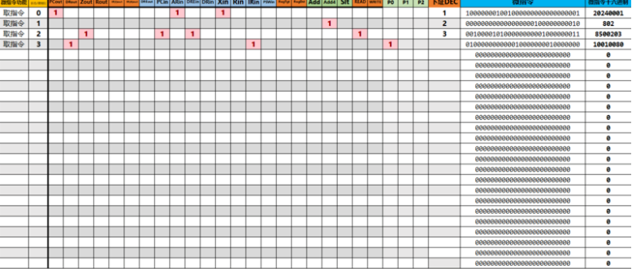
实验原理：
完善微程序控制器，加载微程序，系统联调，根据状态机设计微程序，填EXCEL表，单总线MIPS现代时序微程序控制器设计.xlsx 微程序自动生成，状态值到微指令地址，不同状态到微控制信号，P字段设置，下地字段到微指令，微程序。
连接图
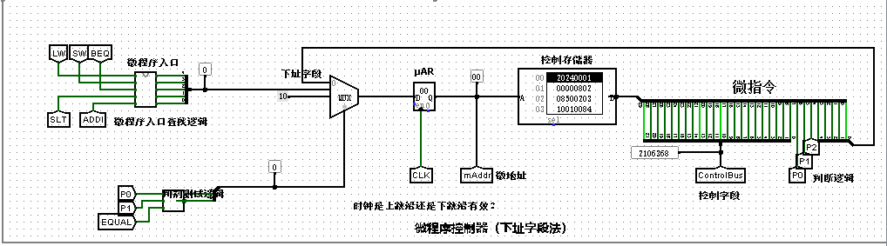
4-5实验内容
完成前面所有实验关卡以后，在本关进行最终的联调，测试排序程序。 在RAM中加载sort-5.hex程序，ctrl+k自动运行，程序应该运行至0x7c1节拍停下，指令计数为251，注意最后一条指令是一条beq分支指令，会跳回当前指令继续执行，是死循环。
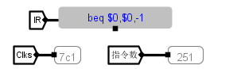
内存数据如下：
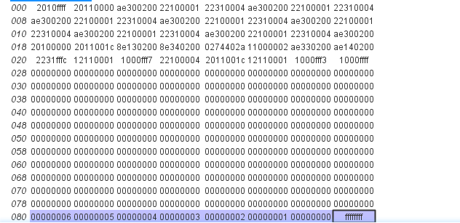
注意蓝色区域的数值为有符号降序排序。
实验原理：
完善微程序控制器，加载微程序，系统联调，根据状态机设计微程序，填EXCEL表，单总线MIPS现代时序微程序控制器设计.xlsx 微程序自动生成，状态值到微指令地址，不同状态到微控制信号，P字段设置，下地字段到微指令，微程序。
连接图：
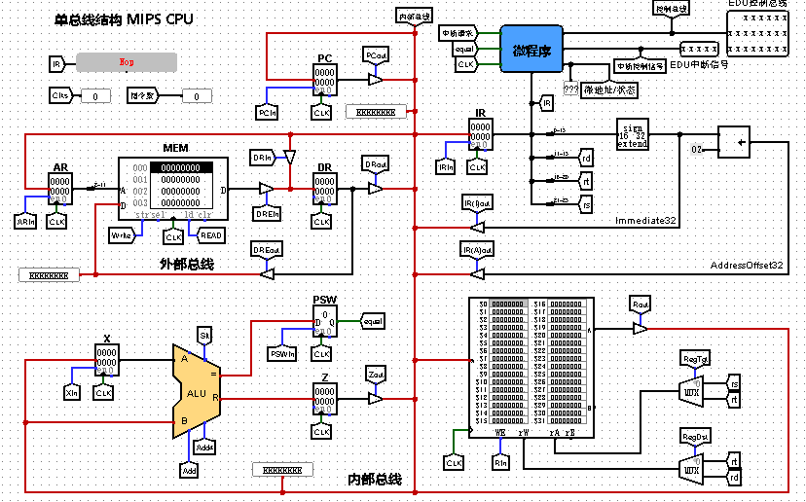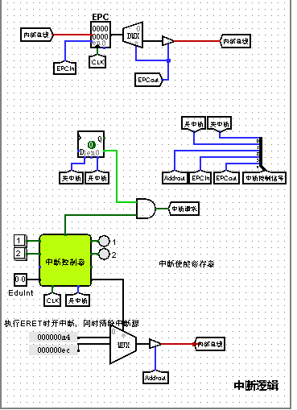

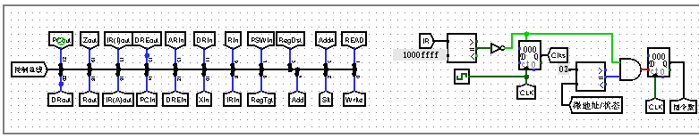
4-6实验内容
利用数字逻辑电路相关知识设计现代时序硬布线核心部件状态机模块,实际状态机如下图：
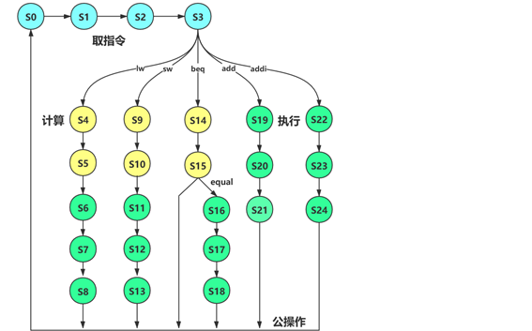
按状态图填写5号excel表，自动生成次态逻辑表达式后，即可在logisim中自动生成该电路。
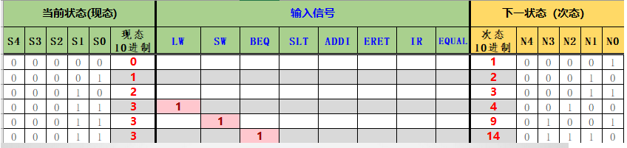
实验原理：
现代时序系统硬件布线控制器核心就是一个状态寄存器，加上一个FSM状态机组合逻辑和硬布线控制器组合逻辑，根据状态图实现状态转换电路，输入信号，输出信号。

连接图：
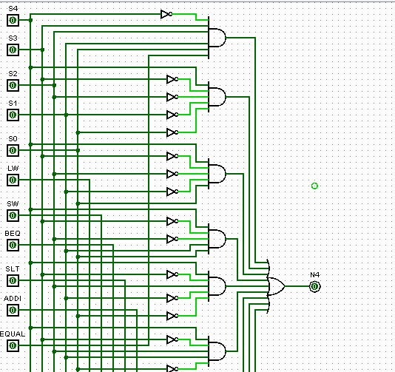
4-7完善硬布线控制器 系统联调
实验内容：
在实现指令译码、现代时序状态机模块后，最终实现硬布线控制器的集成，在下图中完成硬布线控制器框架连接，注意硬布线控制器组合逻辑不需要实现直接采用微程序控制器的控制存储器代替即可。
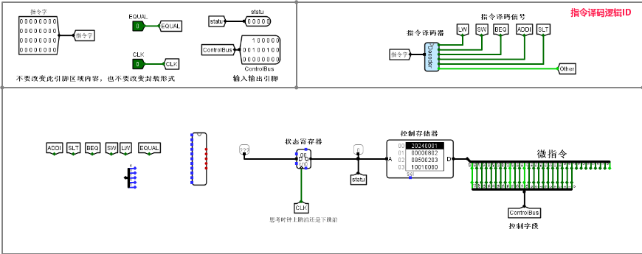
实验原理：
将电路中的指令译码信号与状态机和状态寄存器进行适当的连接，构成最终得硬布线控制器，进行CPU联调。
连接图：
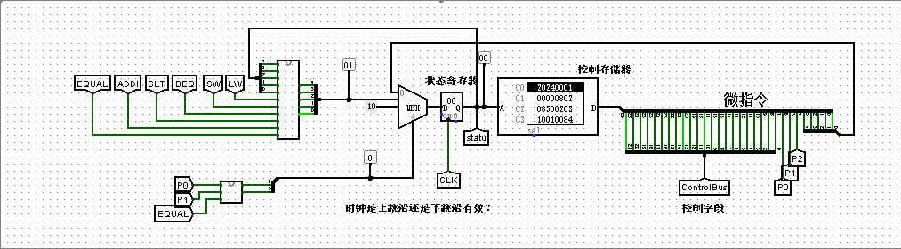

三、实验过程（写清楚实验过程做的主要步骤，有程序设计的实验写出程序设计思路、流程图等）
4-2
步骤1：填写三号EXCEL表格中的微程序入口地址表格
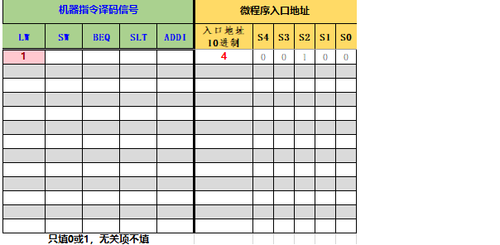
步骤2：自动生成逻辑表达式
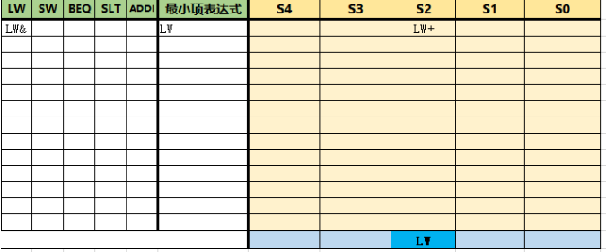
步骤3：在logisim中利用分析组合逻辑电路功能自动生成电路
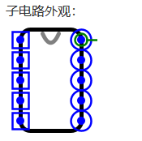
4-3
步骤1：填写四号EXCEL表格中的组合逻辑真值表
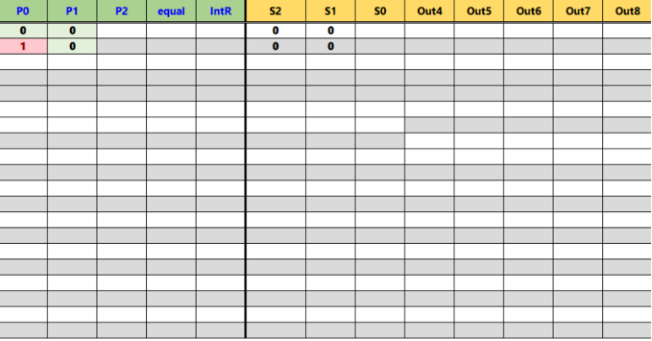
步骤2：自动生成逻辑表达式
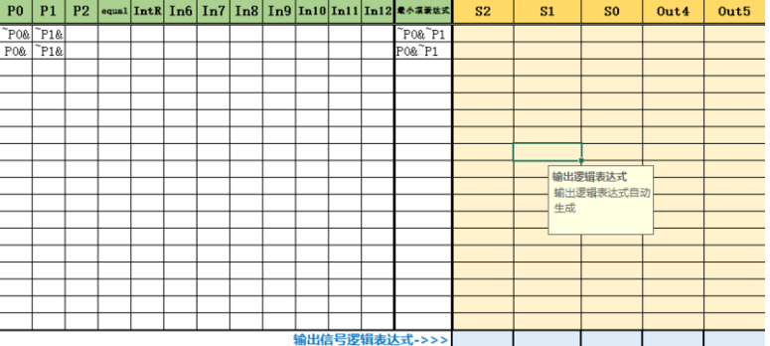
步骤3：在logisim中利用分析组合逻辑电路功能自动生成电路
四、实验结果与分析（写清楚实验结果并分析）
检查待测电路引脚框架是否和前面的图一致，调整引脚会引起待测部件封装接口改变，导致测试无法正常进行; 2、检查待测电路子电路外观也就是封装和前面的图是否一致，引脚位置，引脚顺序、引脚数目等，这个不一样肯定不正常;
ErrBit表示控制总线中出错的第一个bit位的位置，可以根据对应位号查找上面的总线引脚图找到对应控制信号，然后检查逻辑表达式是否正确。
将电路中的指令译码信号与状态机和状态寄存器进行适当的连接，构成最终得硬布线控制器，
CPU测试：
在CPU主电路RAM存储器中载入排序程序sort-5.hex，时钟频率4KHZ
时钟自动仿真，Windows：ctrl K
程序最后一条指令死循环，查看排序情况，有符号降序排列，最后一个数字全f

五、心得或存疑（对实验过程的认识和疑问）
通过实验，加深了对 CPU 设计的整个流程，对设计的一些细节也理解的更加透彻。在实验中也遇到很多问题，有时后一个位置连接错误，就导致实验无法正常运行。

